**2020 DATABASE SYSTEM PROJECT #1**

**광고 대행사 서강 AD**

**학번 : 20171640**

**이름 : 박 수 진**

1. **ER DIAGRAM**

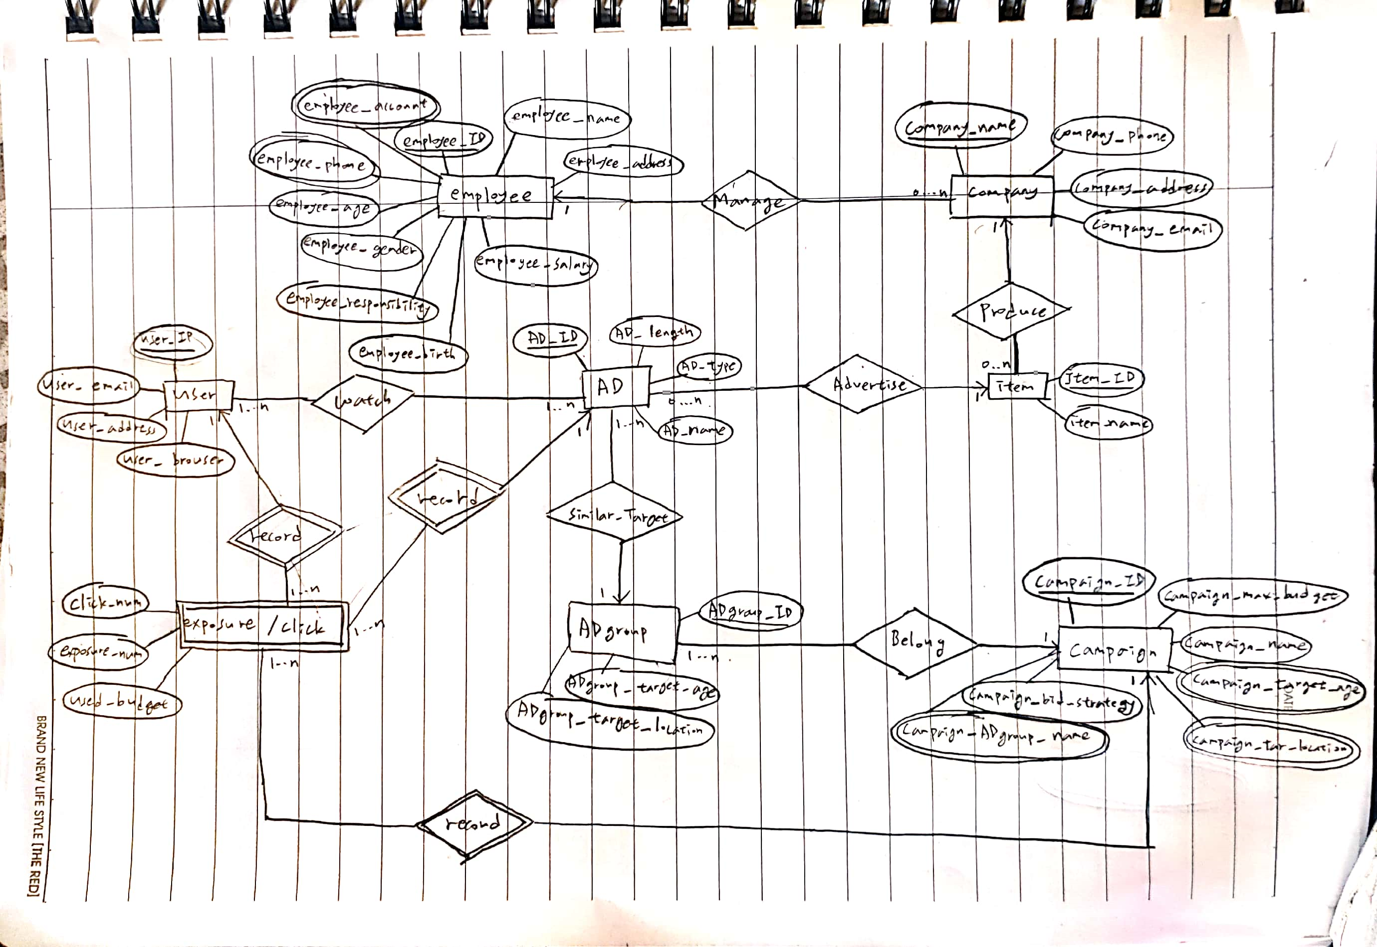

1. Employee entity  
   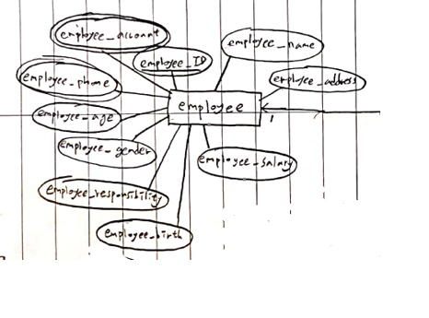  
   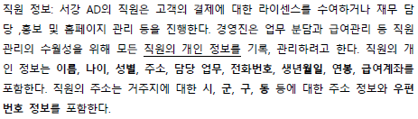  
     
   직원 정보가 저장된 entity이다. 서강 AD 직원들의 개인 정보를 저장한다. Attribute는 직원들의 개인정보인 이름(employee_name), 나이(employee_age), 성별(employee_gender), 주소(employee_address), 담당 업무(employee_responsibility), 전화번호(employee_phone), 생년월일(employee_birth), 연봉(employee_salary), 급여계좌(employee_account)이다. 직원마다 고유의 번호를 부여하기 위하여 employee_ID attribute를 추가하고 PK로 설정하였다. 한 직원이 여러 개의 전화 번호나 계좌를 가질 수 있으므로 employee_account와 employee_phone는 multi-valued attribute이다.
2. Company entity  
   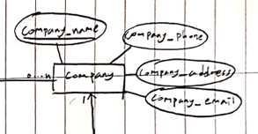  
   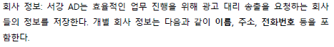  
     
   서강 AD에 광고 대리 송출을 요청하는 회사들의 정보를 저장하는 entity이다. 회사의 정보는 이름(company_name), 주소(company_address), 전화번호(company_phone)를 저장한다. Company의 상호명은 유일하므로 company_name을 PK로 설정한다. Employee entity에서 각각의 직원은 회사 정보를 관리하는데, 한 직원이 많은 회사를 관리할 수도 있고 어떤 회사도 관리하지 않는 직원이 있을 수도 있기 때문에 employee to company의 relationship은 one to zero, one or more (Manage)이다. Company entity는 Employee entity의 PK인 employee_ID를 FK로 갖는다.
3. Item entity  
   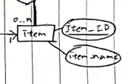  
   item entity는 company에서 생산하는 제품의 정보를 저장한다. 제품의 이름(item_name)과 제품의 고유 번호(item_ID)를 attribute로 갖는다. Item_ID 하나 당 하나의 item만 매칭되므로 item_ID를 PK로 설정한다. Company 하나에서 item을 생산 안 할 수도 있고 여러 개를 생산할 수도 있으므로 company to item의 relationship은 one to zero, one or more (Produce)이다. Company의 PK인 company_name을 FK로 갖는다. 제조사가 다양한 제품들 사이에서 제품 하나하나를 명확하게 분류하기 위해 company_name도 PK로 설정한다.
4. AD entity  
   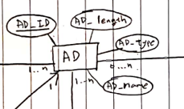  
   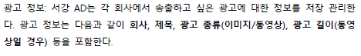  
     
   AD entity에는 광고 정보가 저장되어 있다. 제목(AD_name), 광고 종류(AD_type), 광고 길이(AD_length)를 attribute로 한다. 하나의 item 당 광고가 없을 수도 있고 많을 수도 있기 때문에 item to AD의 relationship은 one to zero, one or more (Advertise)이다. Item의 PK인 item_ID와 company_name을 FK로 갖는다. Company_name이 광고하는 제품의 회사를 나타내는 attribute가 된다. 광고 하나하나에 고유 번호를 붙이기 위해 AD_ID attribute를 만들고 PK로 선언한다. 광고는 광고그룹에 속하고 광고그룹은 캠페인에 속하는데 이 때 광고 하나하나가 명확히 분류되어야 하므로 FK인 campaign_ID와 ADgroup_ID도 PK로 한다.
5. ADgroup entity  
   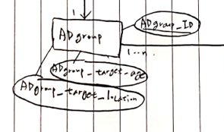  
     
     
   유사한 타겟을 공유하는 광고들을 묶어서 광고 그룹으로 표현한다. 광고 그룹을 나타내는 entity가 ADgroup entity이다. Target을 공유하므로 타켓의 연령(ADgroup_target_age), 타겟의 위치(ADgroup_target_location)를 attribute로 갖고 광고 그룹의 고유 번호(ADgroup_ID)를 PK로 한다. 광고그룹에는 적어도 한 개 이상의 광고들이 있으므로 ADgroup to AD의 relationship은 one to one or more (Similar_target)이다. 광고 그룹은 캠페인에 속하므로 campaign_ID를 FK로 갖고 명확한 분류를 위해 PK로 설정한다.
6. Campaign entity  
   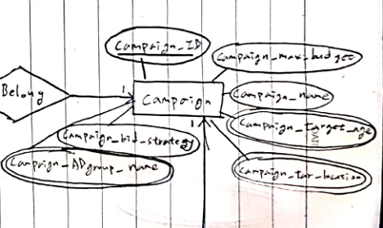  
   * Campaign_ADgroup_ID를 Campaign_ADgroup_name으로 잘못 표기하였습니다.  
      
   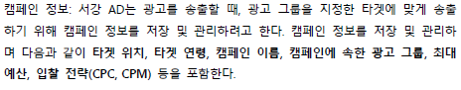  
     
   캠페인 정보가 저장된 entity이다. Attribute는 타겟 위치(campaign_target_location), 타겟 연령(campaign_target_age), 캠페인 이름(campaign_name), 캠페인에 속한 광고 그룹(campaign_ADgroup_ID), 최대 에산(campaign_max_budget), 입찰 전략(campaign_bid_strategy)이다. campaign마다 고유한 번호를 부여하기 위해 Campain_ID attribute를 만들어 PK로 한다. 캠페인 하나에 여러 광고 그룹이 속할 수 있으므로 campaign to ADgroup의 relationship은 one to one or more (Belong)이다. 캠페인은 여러 타겟을 가질 수 있으므로 campaign_target_age와 campaign_target_location은 multi-valued attribute이다. 또 캠페인에 속한 광고그룹이 많이 있을 수 있으므로 campaign_ADgroup_ID도 multi-valued attribute이다.
7. User entity  
   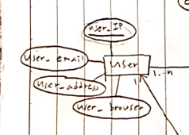  
   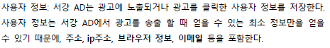  
     
   광고에 노출되거나 클릭한 사용자 정보를 저장하는 entity이다. 사용자 정보는 최소 정보만을 얻을 수 있기 때문에 주소(user_address), ip주소(user_IP), 브라우저 정보(user_browser), 이메일(user_email)을 attribute로 한다. 사용자 정보가 얼마 없기 때문에 사용자를 구분할 수 있는 attribute인 user_IP를 PK로 설정한다. 하나의 광고는 여러 사용자에게 보일 수 있고 한 명의 사용자는 여러 광고를 접할 수 있기 때문에 user와 AD 사이의 relationship은 many to many (Watch)이다.
8. Expose/click entity  
   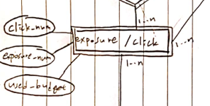  
   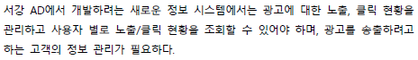  
     
   광고가 노출 또는 클릭된 것에 대한 정보를 저장하는 entity이다. 클릭된 횟수(click_num), 노출된 횟수(exposure_num), 사용 예산(used_budget)을 attribute로 갖는다. 하나 이상의 사용자, 광고, 캠페인 정보가 저장되므로 exposure/click entity와 user, AD, campaign entity의 relationship는 모두 one to one or many (Record)이다.

­­

1. **Logical Mode**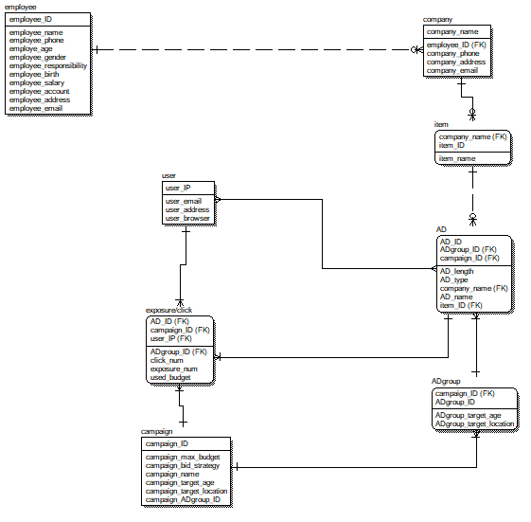

* **Entity attributes**

1. **Employee entity**

|  |  |  |
| --- | --- | --- |
| **Info** | **Attributes** | **Domain** |
| 고유 번호(Primary Key) | Employee_ID | ID |
| 이름 | Employee_name | Person_Name |
| 나이 | Employee_age | Age |
| 성별 | Employee_gender | Gender |
| 주소 | Employee_address | Address |
| 담당업무 | Employee_responsibility | Responsibility |
| 전화번호 | Employee_phone | Phone_number |
| 생년월일 | Employee_birth | Birth |
| 연봉 | Employee_salary | Money |
| 급여계좌 | Employee_account | Account |
| 이메일 | Employee_email | Email |

1. employee_ID (PK)

[Domain] ID : CHAR(8) , NOT NULL

입사 시 모든 직원에게 할당되는 ID로써 고유 값을 갖는다. ID를 생성하는 방법은 다양하게 있지만 하나를 예로 들자면 서강대학교 학번처럼 첫 네 자리는 입사 년도, 뒤 네 자리는 서로 겹치지 않는 임의의 양의 정수가 할당되는 등의 방법이 있을 수 있다. ID는 모든 직원이 가져야 하므로 NOT NULL이다. 8글자 문자열로 만들어진다.

1. employee_name

[Domain] Person_Name : CHAR(10), NOT NULL

직원의 이름을 나타낸다. 알파벳 소문자 혹은 대문자의 집합으로 나타낼 수 있다. 이름은 필수 항목이므로 NOT NULL이다.

1. employee_age

[Domain] Age : INTEGER, NOT NULL

직원의 나이를 나타낸다. 최솟값 0세, 최댓값 100세 까지 정수형으로 저장할 수 있다. 나이는 필수 항목이므로 NOT NULL 이다.

1. employee_gender

[Domain] Gender : NUMBER, NOT NULL

직원의 성별을 나타내는 attribute이다. 남자는 1, 여자는 2로 나타낸다. 성별은 필수 항목으로 NOT NULL이다.

1. employee_address

[Domain] Address: CHAR(50), NOT NULL

직원의 주소를 나타낸다. 주소는 등본 상의 주소로 나타내므로 NOT NULL이다. 캐릭터 스트링 값으로 받는다. 직원의 주소는 거주지에 대한 시, 군, 구, 동 등에 대한 정보와 우편 번호 정보를 포함해야 하므로 Constraints로 시, 군, 구를 입력하도록 제한을 걸고 우편 번호에 특수문자와 같은 이상한 값이 들어가지 않도록 한다.

1. employee_responsibility

[Domain] Responsibility : CHAR(20), NOT NULL

담당 업무에 대한 attribute이다. 입사하면 업무가 정해지므로 NOT NULL이다. 캐릭터 스트링으로 저장한다.

1. employee_phone

[Domain] Phone_Number : CHAR(13), NOT NULL

직원의 번호를 저장하는 Attribute이다. 01X– XXXX – XXXX과 같은 형식으로 입력 받는다. 연락 수단은 필수적이므로 NOT NULL 이고 스트링으로 입력 받는다. 또한 연락 수단이 여러 개일 수 있으므로 multivalued attribute이다

1. employee_birth

[Domain] Birth : DATE, NOT NULL

직원의 생년월일을 담고 있는 attribute이다. 생년월일은 필수 사항이므로 NOT NULL이다. DATE로 저장된다.

1. employee_salary

[Domain] Money : INTEGER, NOT NULL

직원이 받는 연봉을 나타낸다. 연봉의 범위는 0원부터 2억원까지 설정하였다. 받는 연봉만큼 INTEGER 형태로 저장된다.

1. employee_account

[Domain] Account : INTEGER, NULL

직원이 회사로부터 돈을 받는 계좌 번호를 숫자 형태로 저장한다. 계좌가 없는 경우가 있을 수 있기 때문에 (현금으로 받는 경우) NULL 값을 허용한다.

1. employee_email

[Domain] Email : CHAR(30), NULL

직원의 email 주소를 저장하는 attribute이다. 이메일이 없는 직원도 있을 수 있으므로 NULL이다. *******@****.*** 과 같은 올바른 이메일 형태로 저장하도록 한다.

1. **user entity**

|  |  |  |
| --- | --- | --- |
| **Info** | **Attributes** | **Domain** |
| IP(Primary Key) | user_IP | IP |
| 이메일 | user_name | Email |
| 주소 | user_address | Address |
| 브라우저 | user_browser | Browser |

① user_IP(PK)

[Domain] IP : CHAR(10), NOT NULL

광고를 접한 사용자의 IP 주소를 저장하는 attribute이다. 어떤 경로로든 사용자가 광고를 접하게 되면 기기의 IP 주소를 저장하므로 NOT NULL이다. 사용자를 구분할 수 있는 유일한 수단이기 때문에 IP가 Primary key가 된다. ***.***.**.**과 같은 IP 형식으로 저장된다.

② user_email

[Domain] Email : CHAR(30), NULL

사용자의 email 주소를 저장하는 attribute이다. 이메일로 광고를 클릭했을 때 사용자의 email 주소를 받아온다. 그러나 이메일이 아닌 다른 경로로 광고를 접한 사용자라면 email 주소를 얻을 수 없으므로 NULL이다. *******@****.*** 과 같은 올바른 이메일 형태로 저장하도록 한다.

③ user_address_

[Domain] Address : CHAR(50), NOT NULL

사용자의 주소를 저장한다. IP 주소를 얻으면 상응하는 address를 얻을 수 있기 때문에 NOT NULL이다. Employee_address와 같은 도메인을 사용하기 때문에 Constraint도 같다.

④ user_browser

[Domain] Browser: CHAR(20), NOT NULL

사용자가 접속한 웹 브라우저 정보를 저장한다. 캐릭터 스트링으로 받고 CHROME, IE, SAFARI, FIREFOX 중 하나로 선택하도록 제한되어 있다. 인터넷을 통해 광고를 접하므로 인터넷 브라우저는 NOT NULL이다.

1. **Company entity**

|  |  |  |
| --- | --- | --- |
| **Info** | **Attributes** | **Domain** |
| 회사 이름(Primary Key) | company_name | Name |
| 주소 | company_address | Address |
| 전화번호 | company_phone | Phone_number |
| 이메일 | company_email | Email |

① company_name(PK)

[Domain] Name: CHAR(20) NOT NULL  
광고 대리 송출을 요청하는 회사의 이름을 저장하고 있는 attribute이다. 회사의 상호명은 중복될 수 없으므로 Primary key로 사용한다. 회사의 이름은 필수적이므로 NOT NULL이다. 알파벳의 형식으로 입력 받는다.

② company_address

[Domain] Address : CHAR(50), NOT NULL

회사의 주소를 저장한 attribute이다. 회사의 주소가 없는 것이 불가능하기 때문에 회사의 주소는 NOT NULL이다. Employee_address와 같은 도메인이므로 입력형식도 같다.

③ company_phone

[Domain] Phone_Number: CHAR(13) NOT NULL

회사의 연락처(전화 번호)를 저장한다. 직원 번호 attribute와 같은 도메인인 Phone_Number를 사용한다. 회사의 연락수단은 필수적으로 필요하므로 NULL을 허용하지 않는다

④ company_email

[Domain] Email : CHAR(30), NOT NULL

회사의 email 주소를 저장하는 attribute이다. 회사의 이메일은 공개적인 연락 수단이기 때문에 email은 NULL을 허용하지 않는다. Email Domain을 사용하므로 *******@****.*** 과 같은 올바른 이메일 형태로 저장하도록 한다.

+) employee_ID (FK) : 광고 대리 송출을 요청하는 회사들을 관리하는 직원의 아이디가 저장된다.

1. **Item entity**

|  |  |  |
| --- | --- | --- |
| **Info** | **Attributes** | **Domain** |
| 고유 번호(Primary Key) | Item_ID | ID |
| 이름 | Item_name | Name |

① item_ID(PK)

[Domain] ID : CHAR(8), NOT NULL

item의 고유한 번호를 저장한 attribute로 하는 PK이다. 제품의 제조 연월일과 임의의 숫자를 합해서 8자리로 나타낸다. 회사명과 함께 PK로써 제품을 고유하게 식별할 수 있게 한다. 모든 제품이 고유한 번호를 가지므로 NOT NULL이다.

② item_name

[Domain] Name : CHAR(20) Not NULL  
제품의 이름을 저장한 attribute이다. 제품은 반드시 이름을 가지므로 이름은 필수적이므로 NOT NULL이다.

+) company_name(FK, PK) : 제품의 회사명으로 item_ID와 함께 제품을 명확히 식별할 수 있도록 해준다. Foreign key이면서 Primary key로 사용한다.

1. **AD entity**

|  |  |  |
| --- | --- | --- |
| **Info** | **Attributes** | **Domain** |
| 고유 번호(Primary Key) | AD_ID | ID |
| 제목 | AD_name | Name |
| 광고 종류 | AD_type | Type |
| 광고 길이 | AD_length | Length |
| 회사(FK) | company_name | Name |

① AD_ID(PK)

[Domain] ID : CHAR(8), NOT NULL

광고의 고유한 식별 번호를 저장한 attribute로 PK이다. 광고의 제작일, 제품번호, 특수 코드 등을 조합하여 ID를 만든다. 모든 광고는 식별 번호를 가져야 하므로 NOT NULL이다.

② AD_name

[Domain] Name : CHAR(20) Not NULL

광고의 제목을 저장한 attribute이다. 광고 제목은 필수적이므로 NOT NULL이다.

③ AD_type

[Domain] Type: CHAR(10) NOT NULL

광고의 종류를 attribute로 갖는다. 종류에는 이미지 또는 동영상이 있다. 입력은 둘 중 하나로만 들어오므로 NOT NULL이고 Constraint로 IMAGE와 MOVIE 중 하나만 들어오도록 제한되어 있다.

④ AD_legth

[Domain] Length: INTEGER NULL

이 attribute는 광고의 길이를 나타낸다. 단, 광고가 동영상일 경우에만 값이 들어오므로 광고가 이미지일 경우에는 NULL이다. 단위는 second(초)이고 INTEGER로 들어온다. Constraint로 최소 0부터 최대 150까지 들어오도록 제한한다. (광고 최대시간을 150초로 제한)

⑤ company_name (FK)

[Domain] Name: CHAR(20) NOT NULL  
회사명으로 company entity의 Foreign key이다. 광고 송출을 희망하는 회사의 이름을 표시한다.

+) item_ID(FK) : 광고하는 제품의 고유식별번호를 저장하고 있다.

+) ADgroup_ID(FK, PK) : 광고가 속해 있는 광고 그룹의 고유식별번호이다. 광고를 더 정확히 식별하기 위해 PK로 사용한다.

+) campaign_ID(FK, PK) : 광고가 속한 광고 그룹이 속해 있는 캠페인의 고유식별번호이다. 광고를 더 정확히 식별하기 위해 PK로 사용한다.

1. **ADgroup entity**

|  |  |  |
| --- | --- | --- |
| **Info** | **Attributes** | **Domain** |
| 고유 번호(Primary Key) | ADgroup_ID | ID |
| 타겟 연령 | ADgroup_target_age | Target_age |
| 타겟 지역 | ADgroup_target_location | Target_location |

① ADgroup_ID(PK)

[Domain] ID : CHAR(8), NOT NULL

광고 그룹의 고유한 식별 번호를 저장한 attribute로 PK이다. 모든 광고 그룹은 고유한 식별 번호를 가져야 하므로 NOT NULL이다.

② ADgroup_target_age

[Domain] Target_Age: INTEGER Not NULL

타겟이 유사한 광고들의 모임이 광고 그룹이다. 이렇게 모인 타겟의 연령을 나타내는 attribute이다. 타겟 정보는 광고 그룹의 필수 요소이므로 NOT NULL이다. 연령은 INTEGER로 입력한다.

③ ADgroup_target_location

[Domain] Target_Location: CHAR(20) NOT NULL

타겟의 위치를 나타낸다. 타겟의 위치는 서울, 부산 등 캐릭터 스트링으로 입력 받는다. 타겟 연령과 같이 타겟 정보는 광고 그룹의 필수 요소이므로 NOTNULL이다.

+) campaign_ID(FK, PK) : 광고 그룹이 속해 있는 캠페인의 고유식별번호이다. 광고 그룹을 더 정확히 식별하기 위해 PK로 사용한다.

1. **Campaign entity**

|  |  |  |
| --- | --- | --- |
| **Info** | **Attributes** | **Domain** |
| 고유 번호(Primary Key) | campaign_ID | ID |
| 캠페인 이름 | campaign_name | Name |
| 최대 예산 | campaign_max_budget | Budget |
| 입찰 전략 | campaign_bid_strategy | Bid_Strategy |
| 타겟 위치 | campaign_target_location | Target_Location |
| 타겟 연령 | campaign_target_age | Target_Age |
| 캠페인에 속한 광고 그룹 | campaign_ADgroup_ID | ID |

① campaign_ID

[Domain] ID : CHAR(8), NOT NULL

캠페인의 고유한 식별 번호를 저장한 attribute로 PK이다. 모든 캠페인은 고유한 식별 번호를 가져야 하므로 NOT NULL이다.

② campaign_name

[Domain] Name : CHAR(20) Not NULL

캠페인의 이름을 저장한 attribute이다. 캠페인의 이름은 필수적이므로 NOT NULL이다.

③ campaign_max_budget

[Domain] Budget: INTEGER NOT NULL

캠페인에 배정된 최대 예산을 저장한 attribute이다. 도메인으로 Budget을 사용하며 단위는 원(\)이다. 액수를 저장할 때 INTEGER형으로 저장한다.

④ campaign_bid_strategy

[Domain] Bid_Strategy: CHAR(5) NOT NULL

캠페인의 입찰 전략에 대한 attribute이다. CHAR(5)로 입력 받으며 입찰 전략은 CPC, CPM 둘 중 하나로 제한되어 있다. 입찰 전략 또한 필수적이므로 NOT NULL이다.

⑤ campaign_target_location

[Domain] Target_Location: CHAR(20) NOT NULL

캠페인 타겟의 위치를 나타낸다. 타겟의 위치는 서울, 부산 등 캐릭터 스트링으로 입력 받는다. 타겟 연령과 같이 타겟 정보는 캠페인의 필수 요소이므로 NOT NULL이다. 캠페인은 여러 개의 타겟을 가질 수 있으므로 multi valued attribute이다.

⑤ campaign_target_age

[Domain] Target_Age: INTEGER Not NULL

캠페인 타겟의 연령을 나타낸다. 타겟 정보는 광고 그룹의 필수 요소이므로 NOT NULL이다. 연령은 INTEGER로 입력한다. 캠페인은 여러 개의 타겟을 가질 수 있으므로 multi valued attribute이다.

⑤ campaign_ADgroup_ID

[Domain] ID: CHAR(8) NOT NULL  
캠페인에 속한 광고 그룹의 ID를 나타낸다. 광고 그룹은 ID로 식별 가능하므로 이름이 아닌 ID로 나타낸다. 캠페인에 여러 광고 그룹이 있을 수 있으므로 multi valued attribute이다.

1. **Exposure/click entity**

|  |  |  |
| --- | --- | --- |
| **Info** | **Attributes** | **Domain** |
| 사용 예산 | used_budget | ID |
| 클릭 횟수 | click_num | Num |
| 노출 횟수 | exposure_nm | Num |

① used_budget

[Domain] Budget: INTEGER NOT NULL

광고에 사용한 예산을 나타낸다. 예산 없이 광고를 만들 수 없으므로 INTEGER 값은 NOT NULL이다. 단위는 원(\)이다.

② click_num

[Domain] Num: INTEGER NULL

광고가 클릭된 횟수를 나타낸다. 광고가 클릭되지 않을 수도 있기 때문에 NULL 이 허용된다.

③ exposure_num

[Domain] Num: INTEGER NULL

광고가 노출된 횟수를 나타낸다. 광고가 노출되지 않을 수도 있기 때문에 NULL 이 허용된다.

+) campaign_ID(FK, PK) : 노출/클릭 현황을 조회할 캠페인의 아이디이다. 캠페인 ID가 있어야 캠페인을 조회할 수 있기 때문에 PK이다.

+) AD_ID(FK, PK) : 노출/클릭 정보를 광고의 아이디이다. 광고 ID가 있어야 광고를 조회할 수 있기 때문에 PK이다.

+) ADgroup_ID(FK) : 광고가 속한 광고그룹의 ID이다.

+) user_IP(FK, PK) : 광고를 클릭/노출한 사용자의 IP이다. 사용자 IP로 노출한 광고 또는 캠페인을 볼 수 있어야 하므로 PK이다.

* **RELATIONSHIP**

1. MANAGE

Parent : employee

Child : company

Cardinality : one to zero, one or more

서강 AD 직원이 광고 송출을 요청하는 회사들을 관리하는 관계이다. 직원 중 회사 담당 업무를 수행하지 않는 사람도 있고 많은 회사를 담당하는 직원도 있기 때문에 one to zero or many를 사용하였다.

1. Produce

Parent : company

Child : item

Cardinality : one to zero, one or more

회사에서 광고할 제품을 생산하는 관계이다. 회사에서 제품을 생산 안 할 수도 있고 많이 할 수도 있기 때문에 one to zero, one or more이다.

1. Advertise

Parent : item

Child : AD

Cardinality : one to zero, one or more

제품을 광고하는 관계이다. Item을 광고하는 광고가 없을 수도 있고 여러 개 있을 수도 있기 때문에 one to zero, one or more이다.

1. Similar_Target

Parent : ADgroup

Child : AD

Cardinality : one to one or more

광고들 중 유사한 타겟을 가진 광고들끼리 모은 것을 광고 그룹이라 한다. 광고와 광고 그룹 간의 관계를 표현한 것이다. 광고 그룹이 만들어지려면 최소 하나, 그 이상의 광고가 있어야 하므로 one to one or more을 사용하였다.

1. Belong

Parent : campaign

Child : ADgroup

Cardinality : one to one or more

광고 그룹은 캠페인에 속한다. 광고그룹과 캠페인 사이의 relationship을 표현하였다. 캠페인이 만들어지려면 최소 하나, 그 이상의 광고 그룹이 필요하므로 one to one or more을 사용하였다.

1. Watch

Parent : user

Child : AD

Cardinality : many to many

사용자과 광고 사이의 관계를 표현하였다. 한 명의 사용자는 여러 광고를 볼 수 있고 하나의 광고는 여러 사용자에게 보여 지기 때문에 many to many이다.

1. Record  
   Parent : exposure/click

Child : AD, campaign, user

Cardinality : one to one or many

광고, 캠페인, 사용자와 클릭/노출 현황의 relationship이다. 클릭/노출 현황에는 하나 이상의 광고, 캠페인, 사용자 정보가 있어야 하므로 one to one ore many의 관계이다.

1. **Physical Mode**

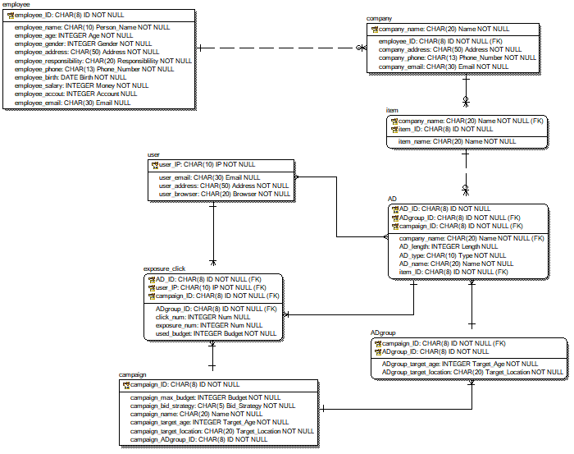 **- DOMAIN ( CONSTRAINT )**

1. Datetime



1. Hours (Hours_Cons) / NOT NULL  
   validation rule으로 **:** ~ **:** 으로 출력되게 하고 hour 값은 0에서 24, miniute값은 0에서 59사이의 값이 들어오도록 하였다. TYPE은 CHAR(20)이다.
2. Birth (Date_Cons) / NOT_NULL

Validation rule 은 ****-**-**, 즉 yyyy-mm-dd 형식이다. Type은 DATE이다.

1. Number

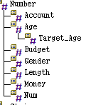

① Account ( Account_Cons ) / NULL

계좌를 나타내는 도메인으로 data type은 INTEGER이고, INTEGER로 입력 받기 위해 계좌번호 사이에 ‘-‘를 생략하라는 Constraint를 주었다.

② Age ( Age_Cons ) / NOT NULL

나이를 나타내는 도메인으로 data type은 INTEGER이고, constraint 는 0살부터 100살까지로 제한하였다.  
②-1 Target_Age ( Age_Cons ) / NOT NULL

타겟 연령을 나타내는 도메인으로 data type은 INTEGER이고, constraint는 Age와 같다.

③ Budget ( Budget_Cons ) / NOT NULL

예산을 나타내는 도메인으로 Data type은 INTEGER이고, unit을 원(\)으로 하라는 constraint를 주었다.

④ Gender ( Gender_Cons ) / NOT NULL

성별을 나타내는 도메인으로 data type은 INTEGER이고, constraint는 남자는 1, 여자는 2로 설정하였다.

⑤ Length ( Length_Cons ) / NOT NULL

광고의 길이를 나타내는 도메인으로 Data type은 INTEGER이고, 광고 길이를 최소 0초부터 최대 150초까지 constraint하였다.

⑥ Money ( Salary_Cons ) / NOT NULL

금액을 나타내는 도메인으로 data type은 INTEGER이고, constraint 는 0원부터 2억원까지로 지정하였다.

⑦ Num / NULL

횟수를 나타내는 도메인으로 data type은 INTEGER이고 constraint는 설정하지 않았다.

1. String

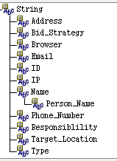

① Address ( Address_Cons, Postal_code Cons ) / NOT NULL

주소를 나타내는 도메인이다. data type은 CHAR(50)이고, constraint는 Address를 ***시(또는 군) ***구 ***동으로 지정해주었고 우편 번호는 해외 주소도 고려하여 소문자 및 대문자 및 숫자를 문자 형태로 받을 수 있도록 하였다. 주소가 없을 수 없으므로 NOT NULL이다.

② Bid_Strategy ( Bid_Strategy_Cons ) / NOT NULL

입찰 전략에 대한 도메인이다. Data type은 CHAR(5)이고, constraint는 CPC 또는 CPM 중에 선택하게 하였다. 입찰 전략에 대해 NULL 값은 허용하지 않는다.

③ Browser ( Browser_Cons) / NOT NULL

브라우저 정보에 대한 도메인이다. Data type은 CHAR(20)이고, constraint는 CHROME, IE, SAFARI, FIREFOX 중에 선택하도록 하였다. 브라우저는 NULL이 될 수 없으므로 NOT NULL이다.

④ Email ( Email_Cons ) / NULL

이메일 정보에 대한 도메인이다. data type은 CHAR(30)이고, constraint 는 @을 기준으로 왼쪽엔 임의의 아이디, 오른쪽엔 .을 포함한 도메인을 형식으로 지정해주었다. 이메일은 없을 수도 있기 때문에 NULL이다.

⑤ ID ( ID_Cons ) / NOT NULL

고유 번호를 부여할 때 ID에 대한 도메인이다. data type은 CHAR(8)이고 constraint는 문자열로 0 부터 99999999 만큼 지정 받을 수 있다. ID는 고유 번호이므로 NOT NULL이다.

⑥ IP ( IP_Cons ) / NOT NULL

IP 주소를 표현할 때 사용하는 도메인이다. Data type은 CHAR(10)이고 constraint는 ***.***.**.** 형태로 저장되게 한다. (*은 정수값) IP값이 빌 수 없으므로 NOT NULL이다.

⑦ Name ( Name_Cons ) / NOT NULL

data type은 CHAR(20)이고 constraint로 이름의 한 글자들을 각각 영어 소문자 하나로 받을 수 있도록 하였다.

⑦-1 Person_Name ( Name_Cons ) / NOT NULL

Name과 거의 유사하지만 data type을 좀 더 짧은 CHAR(10)으로 하였다.

⑧ Phone_Number ( Phone_Number_Cons ) / NOT NULL

data type은 CHAR(13)이고 constraint는 해당 번호를 01*-****-**** 또는 0*-***-****의 형태로 받을 수 있도록 형식을 지정해주었다.

⑨ Responsibility / NOT NULL

data type은 CHAR(20)이고, 업무에 대한 도메인의 지정은 어떠한 업무를 받느냐에 따라서 명명이 달라지기 때문에 constraint를 주지 않았다.

1. Target_Location ( Target_Location_Cons ) / NOT NULL

타겟의 위치를 나타내는 도메인이다. City name을 저장하도록 constraint를 주었다. Data type은 CHAR(20)이다.

1. Type ( Type_Cons ) / NOT NULL

광고의 타입에 대한 도메인이다. Data type은 CHAR(10)을 사용하고 Constraint로는 이미지(IMAGE)와 동영상(MOVIE) 중 선택하도록 제한하였다.

1. **요구사항 지정 및 설명**
2. 어플리케이션

* 업무 관리 시스템 어플리케이션  
  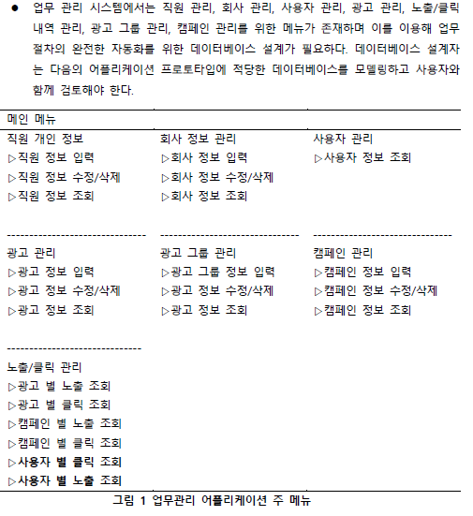  
  **구현 :**

직원 개인 정보 : employee entity  
회사 정보 관리 : company entity  
사용자 관리 : user entity  
광고 관리 : AD entity  
광고 그룹 관리 : ADgroup entity  
캠페인 관리 : campaign entity  
노출/클릭 관리 : exposure/click entity

* 직원 관리 시스템 어플리케이션  
  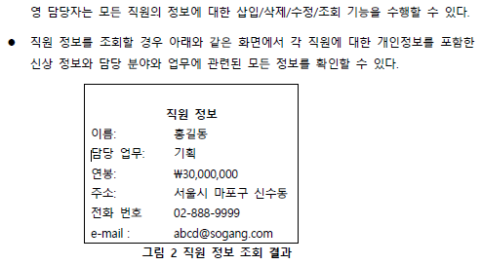  
    
  **구현 :**   
  employee entity에 직원의 이름, 나이, 성별, 주소, 담당 업무, 전화번호, 생년월일, 연봉, 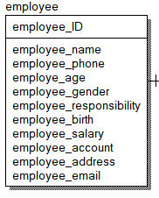급여계좌의 attributes를 설계하였다.

Employee_name : 홍길동  
employee_responsibility : 기획  
employee_salary : 30000000  
employee_address : 서울시 마포구 신수동  
employee_phone : 02-888-9999  
employee_email : abcd@sogang.com

* 회사 관리 시스템 어플리케이션  
  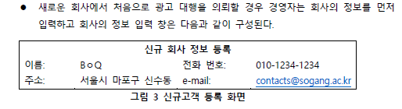  
    
  **구현 :**   
  company entity에 회사 이름, 주소, 전화번호, 이메일의 attributes를 설계하였다.  
    
  company_name : BoQ  
  company_phone : 010-1234-1234  
  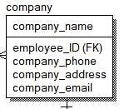company_address : 서울시 마포구 신수동  
  company_email : contacts@sogang.ac.kr

* 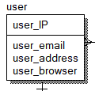사용자 관리 시스템 어플리케이션  
  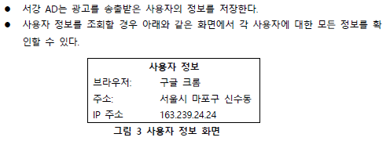  
    
  **구현 :**   
  user entity에서 사용자 주소, IP주소, 브라우저 정보, 이메일의 attributes를 설계하였다.  
    
  user_brower : CHORME  
  user_address : 서울시 마포구 신수동  
  user_IP : 163.239.24.24
* 광고 관리 시스템 어플리케이션  
    
  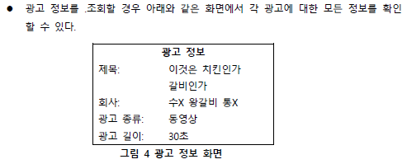  
    
  **구현 :**   
  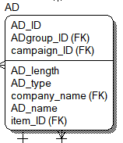AD entity에서 회사, 제목, 광고 종류, 광고 길이의 attributes를 설계하였다.  
    
  company_name : 수X 왕갈비 통X  
  AD_name : 이것은 치킨인가 갈비인가  
  AD_type : MOVIE  
  AD_length : 30
* 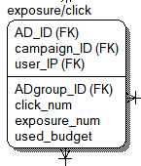노출/클릭 관리 시스템 어플리케이션  
  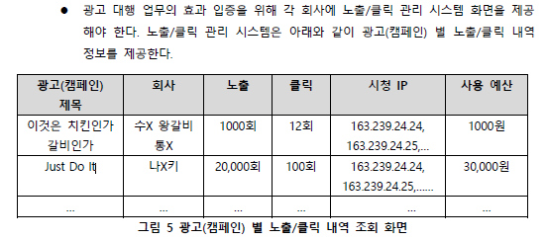  
    
  **구현 :**   
  exposure/click entity에서 노출, 클릭 횟수, 사용 예산, 광고(캠페인) ID, 사용자 IP 등의 attributes를 설계하였다.  
    
  “이것은 치킨인가 갈비인가” 광고의 AD_ID와 “163.239.24.24”의 user_IP를 통해 user가 해당 광고에 노출된 횟수와 클릭한 횟수를 알 수 있다.
* 캠페인 관리 시스템 어플리케이션  
  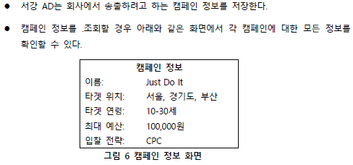  
    
  **구현 :**   
  campaign entity에 타겟 위치, 타겟 연령, 캠페인 이름, 캠페인에 속한 광고 그룹, 최대 예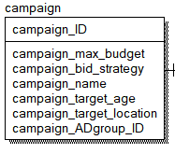산, 입찰 전략의 attributes를 설계하였다.  
    
  campaign_name : Just Do It  
  campaign_target_location : {서울, 경기도, 부산}  
  campaign_target_age : [10, 30]  
  campaign_max_budget : 100000  
  campaign_bid_strategy : CPC

1. 효율성
2. 각 entity들의 고유 ID를 attribute로 만들어 primary key로 사용함으로써 entity 들을 효율적으로 구분할 수 있게 하였다.
3. AD entity에 회사 이름 attribute를 직접 생성하지 않고 company entity에서 company_name attribute를 Foreign key로 전달받아 중복되는 사항들을 제거하여 DB size를 줄일 수 있었다.